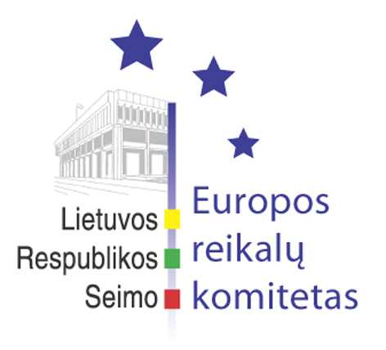
Seimo Europos reikalų komiteto pranešimas žiniasklaidai

2006-10-05

Europos reikalų komitete pristatytos pozicijos vykstant į ES Ekonomikos ir finansų tarybos posėdį

Š.m. spalio 5 d. Seimo Europos reikalų komiteto posėdyje buvo pristatytos pozicijos vykstant į Europos Sąjungos Ekonomikos ir finansų tarybos 2006 m. spalio 10 d. posėdį. Finansų viceministras Rimantas Šadžius kaip vieną iš svarbiausių klausimų išskyrė ataskaitą apie kainų stabilumo kriterijaus taikymą. Lietuvos delegacija siekia, kad diskusija dėl Europos Komisijos ir Europos Centrinio Banko išaiškinimų dėl Mastrichto infliacijos kriterijaus taikymo būtų pratęsta, akcentuojant vis dar likusius neaiškumus dėl kainų stabilumo ir infliacijos tvarumo apibrėžimo. Be to, finansų viceministras komiteto narius informavo, kad Taryboje bus svarstomas klausimas ir dėl geresnio reglamentavimo bei ES administracinės naštos mažinimo pažangos. Vienintelis šiuo metu veikiančių Lietuvoje mechanizmų geresnio reglamentavimo srityje – priimamų sprendimų poveikio vertinimas. Komiteto pirmininkas Vydas Gedvilas ir pirmininko pavaduotojas Rimantas Jonas Dagys Finansų ministerijos atstovų klausė apie galimybes, kad skolinimosi iš Europos investicijų banko limitas kaimyninėms Rytų Europos šalims būtų didesnis (šiuo metu Rytų Europos šalims yra skirta 0,5 mlrd. eurų, o Viduržiemio jūros regiono šalims – 6,6 mlrd. eurų). Europos reikalų komiteto nariai pristatytoms pozicijoms pritarė bendru sutarimu.
Komitetas taip pat tęsė Europos Komisijos pasiūlymo Tarybos reglamentui, keičiančiam reglamentą dėl jurisdikcijos ir naujų taisyklių, susijusių su taikoma teise santuokos bylose atitikimo subsidiarumo principui svarstymą. Europos reikalų komiteto pranešėja Vilija Aleknaitė Abramikienė priminė, kad siekiant įvertinti, ar pasiūlymas atitinka subsidiarumo principą, būtina atsižvelgti ne tik į teisinius, bet ir į ekonominius, politinius bei socialinius aspektus. Komiteto narės nuomone Europos Komisija nepakankamai pagrindė, kad jos siūlomos priemonės padėtų tinkamai funkcionuoti vidaus rinkai, kadangi su šiomis problemomis gali susidurti tik maždaug 0,074 proc. visų ES gyventojų. Be to, tarpusavyje valstybės narės yra sudariusios daug dvišalių sutarčių dėl šeimos bylose taikytinos teisės, kurios jau dabar išsprendžia Europos Komisijos pasiūlymu siekiamą sureguliuoti problemą. Europos reikalų komiteto nariai nusprendė sprendimą dėl pasiūlymo atitikimo subsidiarumo principui priimti artimiausiame posėdyje.
Europos reikalų komiteto nariai taip pat diskutavo dėl komiteto veiklos tobulinimo, atsižvelgiant į š.m. pavasario Europos Vadovų Taryboje Europos Komisijos pareikštą iniciatyvą siųsti pasiūlymus tiesiogiai nacionaliniams parlamentams. Be to, Vyriausybės kanceliarijos atstovai komiteto narius informavo apie eurointegracinių įstatymų rengimo, derinimo ir pateikimo Seimui svarstyti situaciją, o Europos reikalų komiteto pirmininkas Vydas Gedvilas supažindino komiteto narius su Baltijos ir Šiaurės šalių nacionalinių parlamentų Europos reikalų komitetų pirmininkų susitikimo rezultatais.
Kitas komiteto posėdis įvyks 2006 m. spalio 11 d.

Parengė:
Julijus Glebovas, 2396861, Julijus.Glebovas@lrs.lt

